




MacGNN：次时代宏观图推荐系统
https://arxiv.org/abs/2401.14939
汇报人：陈昊 香港理工大学

E2Alibaba



目录

1 本世代推荐系统
2 次世代推荐系统
3 MacGNN 效果



推荐系统场景的演变： 从单一到丰富

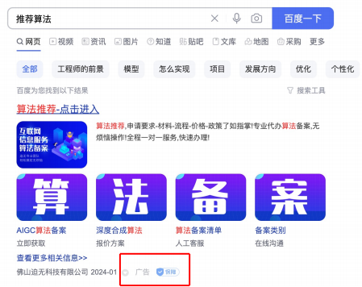

上世代推荐系统
（广告推荐）


本世代推荐系统
（沉浸式推荐）

推荐系统规模的演变： 从罕见到普及

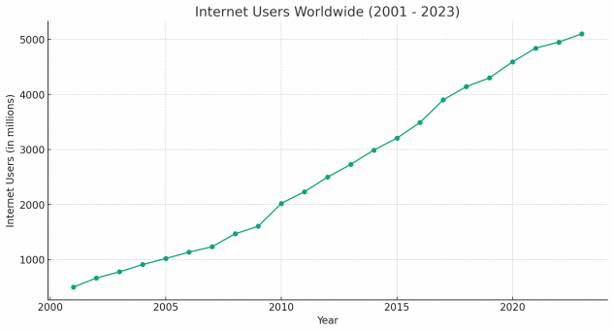

用户数量直线增长
（数百万-数十亿）

最初广告推荐池：
2000
当前商品及短视频池：
上亿

商品数量指数增长
（数千-上亿）

推荐系统算法的演变： 从简单到复杂

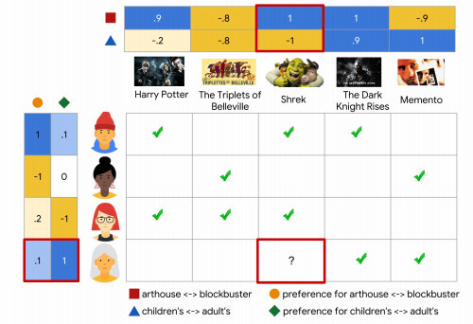
单一协同过滤模型
（只考虑用户爱好）

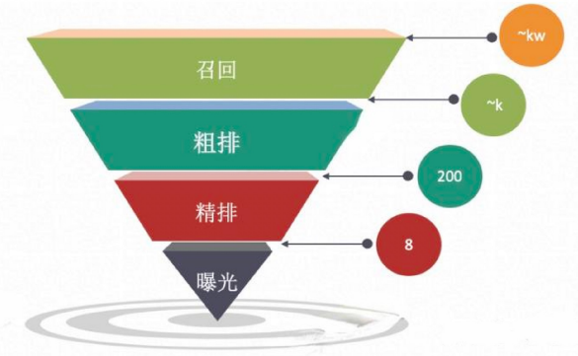
级联推荐模型
（分层漏斗推荐）

以上内容仅为本文档的试下载部分，为可阅读页数的一半内容。如要下载或阅读全文，请访问：https://d.book118.com/145324332112011104

